INDICAÇÃO Nº / 2024

Indica Pavimentação da Rua Severino Soares da Silva no Parque Residencial Regina.

EXCELENTÍSSIMO SENHOR PRESIDENTE DA CÂMARA MUNICIPAL DE SUMARÉ,

Nos termos do art. 214 do Regimento Interno da Câmara Municipal de Sumaré, solicito a Vossa Excelência o envio desta Indicação ao Excelentíssimo Senhor Prefeito Municipal de Sumaré para que seja feita a pavimentação em toda extensão da Rua Severino Soares da Silva no Parque Residencial Regina.
Essa reivindicação se faz necessária pois a pavimentação desempenha um papel fundamental na segurança, desenvolvimento econômico e qualidade de vida das pessoas em uma sociedade uma vez que pistas pavimentadas oferecem uma superfície mais segura para dirigir, reduzindo o risco de acidentes causados por condições precárias da estrada, como buracos, lama ou poeira. Por fim, a infraestrutura pavimentada é de grande importância para o desenvolvimento econômico, pois facilita o transporte de mercadorias entre regiões, promove o turismo e estimula o comércio.
Diante da constante presteza de Vossa Excelência em trabalhos que beneficiam o povo sumareense, remeto este documento na certeza de contar com Vosso pronto atendimento. Aproveito a oportunidade para reiterar meus votos de elevada estima e consideração.

Sala das sessões, 21 de maio de 2024.

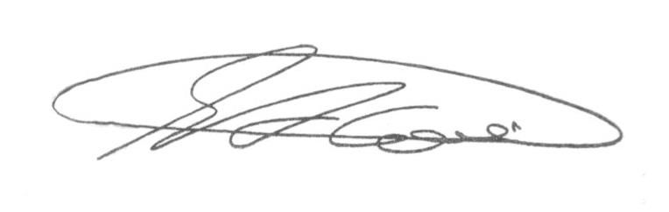

SEBASTIÃO ALVES CORREA (Tião Correa)
Vereador

